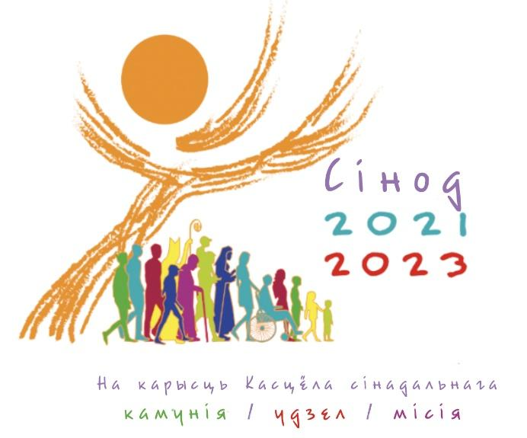

KOMISJA SYNODALNA
PRZY KONFERENCJI BISKUPÓW KATOLICKICH NA BIAŁORUSI

KONSULTACJE SYNODALNE

Drodzy przyjaciele,

poniższe pytania do dyskusji są wynikiem rozwinięcia dziesięciu tematów opracowanych przez Synod Kościoła Powszechnego. Podczas przygotowań braliśmy również pod uwagę realia Kościoła na Białorusi.
Wszystkich, którzy chcą wziąć udział w tej konsultacji synodalnej, prosimy przede wszystkim o udzielenie odpowiedzi na te tematy i pytania, które bardziej niż inne odpowiadają ich własnej drodze wiary i życia, i pozostawiamy każdemu swobodę decydowania, na które pytanie synodalne odpowiedzieć, a które pozostawić bez odpowiedzi. Istnieje również możliwość wypowiedzenia się na dowolny temat, nawet ten, który nie został uwzględniony w konsultacjach synodalnych.
Spełniając życzenia papieża Franciszka i naszych biskupów, każdy może wziąć udział w diecezjalnym etapie konsultacji synodalnej. Ankietę można wypełnić zarówno samodzielnie, jak i wspólnie (rodzina, wspólnota zakonna, dekanat, grupa lub wspólnota religijna itp.).

Proszę podać następujące ogólne informacje o sobie:

- Mężczyzna/kobieta (potrzebne podkreślić)

- Wiek ____________________

- Wierny świecki/ksiądz/zakonnica/zakonnik/kleryk (potrzebne podkreślić)

- Miejsce zamieszkania: ośrodek regionalny/ośrodek rejonowy/obszar wiejski (potrzebne podkreślić)

- Ochrzczony/nieochrzczony (potrzebne podkreślić)

- Wierzący/niewierzący (potrzebne podkreślić)

- Wyznanie __________________________

- Praktykujący wiarę regularnie/praktykujący wiarę od czasu do czasu/niepraktykujący wiary (potrzebne podkreślić)

- Diecezja, do której należę (potrzebne podkreślić)
- Archidiecezja mińsko-mohylewska
- Diecezja witebska
- Diecezja grodzieńska
- Diecezja pińska
- Wizytatoria apostolska dla grekokatolików Białorusi

DZIESIĘĆ TEMATÓW SYNODALNYCH

1 | PRZYJACIELE PODRÓŻY - W Kościele i społeczeństwie jesteśmy blisko, idziemy jedną drogą życia i wiary.  a) Kiedy mówimy „nasz Kościół”, kim są jego części/członkowie?  b) Kim w naszej diecezji są ci, z którymi „idziemy razem”, którzy są obok nas?  c) Kto prosi nas, abyśmy byli „towarzyszami podróży”?  d) Kim są nasi towarzysze poza granicami kościelnej rzeczywistości?  e) Jakie osoby lub grupy społeczne moglibyśmy zaprosić jako diecezja do naszej podróży?  f) Jakie osoby lub grupy społeczne pozostawiamy jako diecezja „na uboczu” naszej podróży, celowo lub przypadkowo?  g) Jak dobrze znamy naszą lokalną rzeczywistość (praca, rozrywka, sport, oferty kulturalne, doświadczenia społeczności itp.)? Co się dzieje w naszej miejscowości i czym się zajmują i interesują ludzie?  h) W jakim stopniu uczestniczysz w inicjatywach obywatelskich i religijnych?
2 | SŁUCHAĆ. Słuchanie to pierwszy krok, ale wymaga otwartego umysłu i serca bez uprzedzeń.  a) W jakim stopniu w naszej diecezji słuchają głosu świeckich, zwłaszcza młodych, kobiet, mniejszości, osób wykluczonych z życia publicznego?  b) Jak w naszej diecezji traktujemy misję osób zakonnych? Czy jesteśmy świadomi ich wkładu w działalność Kościoła w naszej diecezji?  c) Jak słuchamy kontekstu społecznego i kulturowego, w którym żyjemy?  d) Co należy zrobić/zmienić dla właściwej formacji naszych wspólnot (parafialnych, a także istniejących w ramach parafii)? Czy we właściwy sposób słuchamy Słowa Bożego i słowa człowieka?
3 | WEŹ SŁOWO - Każdy jest zachęcany do odważnego i szczerego przemawiania, to znaczy zebrawszy wolność, prawdę i miłosierdzie w jedną całość.  a) Jak promować wolny i autentyczny styl relacji w naszej diecezjalnej wspólnocie kościelnej i jej strukturach, aby komunikacja odbywała się bez hipokryzji i oportunizmu?  b) Jak promować wolny i autentyczny styl relacji w społeczeństwie, do którego należymy?  c) Kiedy i jak udaje nam się powiedzieć wspólnocie diecezjalnej, co jest dla nas ważne, co jest w naszym sercu?  d) Jak wykorzystujemy dar mowy w środkach komunikacji (nie tylko katolickiej): w szczególności na Facebooku, w Instagramie, Tik Toku itp.?  e) Jaki rodzaj relacji z mediami (nie tylko katolickimi) istnieje w diecezji? Kto reprezentuje w nich wspólnotę katolicką i jak zostały wybrane te osoby?
4 | CELEBROWAĆ – „Iść razem” jest możliwe tylko wtedy, gdy opiera się na wspólnym słuchaniu Słowa Bożego i wspólnej celebracji Eucharystii.  a) Czy (na ile) świadomie i aktywnie uczestniczymy w liturgii?  b) W jaki sposób modlitwa i liturgia rzeczywiście inspirują i kierują naszymi „wspólnymi krokami”? Jak wpływają na nasze najważniejsze decyzje?  c) Jak przyczyniamy się do piękna celebracji liturgicznych? W jaki sposób przyczyniamy się do aktywnego udziału wiernych w liturgii i sprawowaniu uświęcającej posługi Kościoła?  d) Jakie miejsce zajmuje posługa lektorów i akolitów?
5 | WSPÓLNA ODPOWIEDZIALNOŚĆ ZA MISJĘ - Synodalność służy zbawczej misji Kościoła, do udziału w której są wezwani wszyscy jego członkowie.  a) W jaki sposób wszyscy ochrzczeni są zapraszani do bycia aktywnymi członkami Kościoła w diecezji?  b) W jaki sposób wspólnota wierzących wspiera swoich członków, którzy pełnią służbę w społeczeństwie (mają obowiązki społeczne i polityczne, prowadzą badania naukowe i nauczają, promują sprawiedliwość społeczną, bronią praw człowieka, troszczą się o wspólny dom, angażują się w inicjatywy ekologiczne itp.)?
6 | PROWADZENIE DIALOGU W KOŚCIELE I W SPOŁECZEŃSTWIE - Dialog jest drogą dojrzałości i trwałości, która obejmuje milczenie i cierpliwość, ale jest w stanie zebrać doświadczenia jednostek i narodów.  a) Jaki dialog i gdzie prowadzimy w naszej diecezji?  b) Jak postrzegamy różnice zdań, jak rozwiązujemy sytuacje konfliktowe i nieporozumienia powstające w naszych społecznościach?  c) W jaki sposób promujemy współpracę z przedstawicielami wspólnot zakonnych istniejących na terenie naszej diecezji, współpracę między nimi oraz ich współpracę z ruchami i stowarzyszeniami świeckimi?  d) Czy mamy doświadczenie w dialogu i wspólnej służbie charytatywnej (lub innej) z tymi, którzy wyznają inne religie i z niewierzącymi?  e) W jaki sposób nasza diecezja prowadzi dialog z różnymi instytucjami społecznymi i czego może się od nich nauczyć w dziedzinie polityki, ekonomii, kultury, tworzenia społeczeństwa obywatelskiego, w zakresie opieki nad ubogimi?
7 | RELACJE Z INNYMI WYZNANIAMI CHRZEŚCIJAŃSKIMI - Dialog między chrześcijanami różnych wyznań, zjednoczonych przez jeden Chrzest, zajmuje szczególne miejsce na drodze synodalnej.  a) Jaki rodzaj relacji mamy z braćmi i siostrami innych wyznań chrześcijańskich?  b) Jakich sfer one dotyczą?  c) Jakie owoce przyniosło to „iść razem”?  d) Jakie są trudności?
8 | AUTORYTET I UCZESTNICTWO – Kościół synodalny jest Kościołem, w którym każdy ma prawo być pełnowartościowym członkiem i brać na siebie odpowiedzialność odpowiadającą swojej pozycji.  a) Jak sprawowana jest władza w naszym Kościele diecezjalnym?  b) W jaki sposób rozpoznaje się cele, które należy osiągnąć, ścieżkę, którą należy podążać, oraz kroki, które należy podjąć w tym celu?  c) W jaki sposób Rada Kapłańska i Diecezjalna Rada Duszpasterska uczestniczą w służbie naszej diecezji?  d) Na czym polega praktyka wspólnej pracy i wspólnej odpowiedzialności w naszej diecezji?  e) W jaki sposób udział świeckich w radach duszpasterskich przyczynia się do poprawy życia diecezji?
9 | ROZPOZNANIE I DECYZJA - Synodalność zakłada, że ​​decyzje są podejmowane przez rozpoznanie, które jest wynikiem wspólnego posłuszeństwa Duchowi Świętemu.  a) Jakie procedury i metody stosujemy w procesie wspólnego rozpoznawania i podejmowania decyzji?  b) W jaki sposób promujemy udział w podejmowaniu decyzji w hierarchicznie ustrukturyzowanych społecznościach?  c) Jak usprawnić proces rozpoznawania i podejmowania decyzji w diecezji?
10 | BUDOWA SYNODALNOŚCI - Duchowość „wspólnej podróży” ma stać się zasadą wychowawczą w formowaniu osobowości człowieka i chrześcijanina, rodzin i wspólnot.  a) Jak nauczyć ludzi, szczególnie tych, którzy pełnią odpowiedzialne funkcje we wspólnocie chrześcijańskiej, aby byli bardziej zdolni do „pójścia razem”, słuchania się nawzajem i prowadzenia dialogu?  b) Jaki proces wychowania, edukacji i formacji proponujemy, aby rozpoznawać i realizować uprawnienia w naszych wspólnotach?  c) Jakie narzędzia pomagają nam rozpoznać dynamikę kultury, w której żyjemy i jej wpływ na nasz styl bycia Kościołem?
 | INNE - We wspólnej wędrówce każdy poprzez natchnienie Ducha Świętego ma możliwość wyrażenia swoich uwag, opinii, a także życzeń.

